**結果報告（第１テーマ第２日目）**

学籍番号：16FI107

氏　名　：堀越勇矢

演習２－１：グレースケール変換（関数を用いた）（終了時刻：9時15分）

　画像結果を以下に示す．

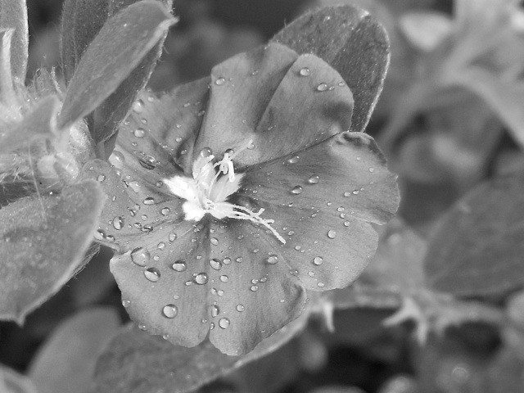

図 1：グレースケール化した画像

演習２－２：階調変換（終了時刻：9時21分）

1. の画像結果を以下に示す．

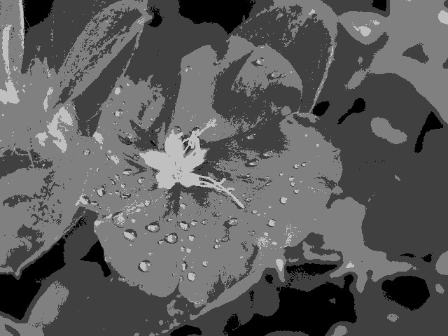

図 2：4階調のグレースケールに変換させた画像

1. の画像結果を以下に示す．

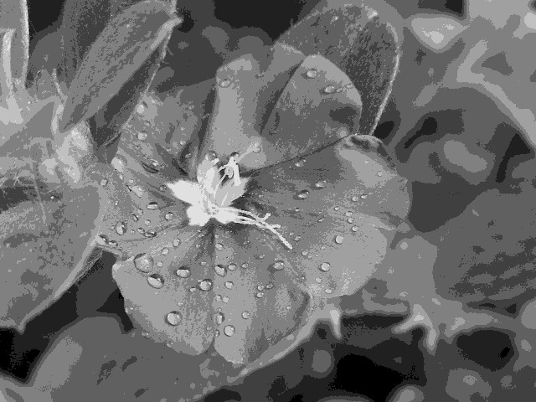

図 3：8階調のグレースケールに変換させた画像

RGBの値を64で割り，整数値にキャストするのでRGBの値の幅は整数値の0～4までの幅となり，64を最後にかけると4つの整数値のみ現れるので，4階調で表現することができる．また，RGBの値を32で割れば同様の方法で整数値の0～8までの幅になるので，8階調で表現することができる．

演習２－３：画像反転（終了時刻：9時26分）

　画像結果を以下に示す．

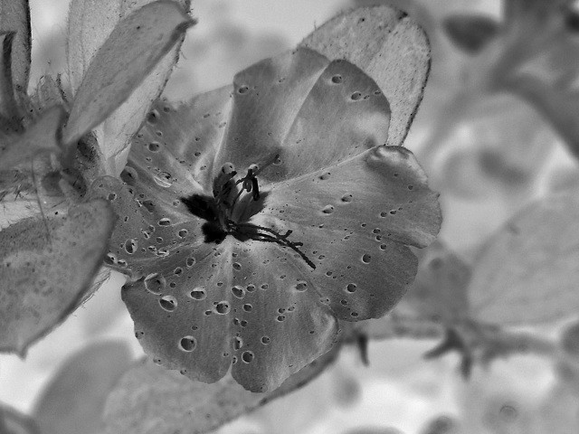

図 4：白黒反転させた画像

演習２－４：ミラー変換（終了時刻：9時31分）

　画像結果を以下に示す．

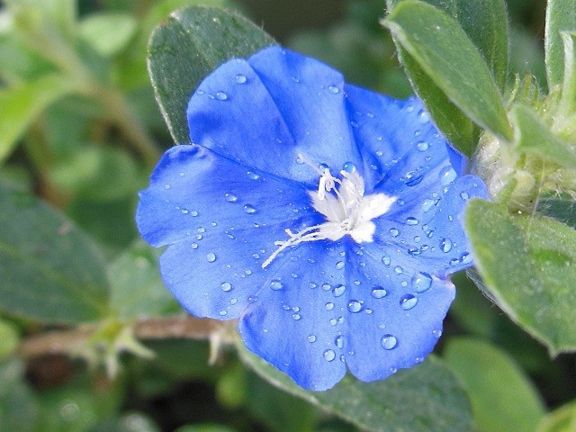

図 5：ミラーで表示した画像

演習２－５：モザイク処理（終了時刻：9時37分）

ｄ＝８の場合の画像結果を以下に示す．

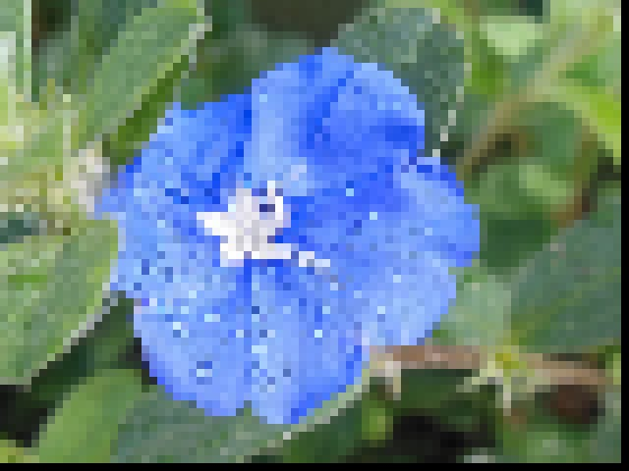

図 6：モザイク処理した画像その1

ｄ＝１６の場合の画像結果を以下に示す．

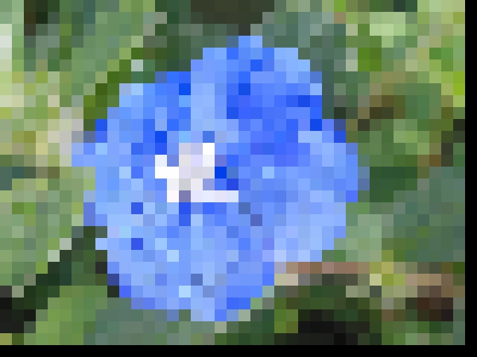

図 7：モザイク処理した画像その2

上記の演習を通して

RGBの値を任意の数値で割り整数にキャストして，割った数と同じ値でかけると任意の階調で画像を表示させることができることを理解した．白黒反転では，255－（元のRGB値）で表現できることを知った．ミラー変換は，ウインドウ上の座標を右下から処理するようにすれば表示できることが分かった．モザイク処理では，任意の正方形の範囲でRGB値の平均を取り，擬似的な任意の大きなピクセルで表現することで，結果的にモザイク処理をすることができる．